ZC6221程控噪声发生器/滤波器

使用说明书
（V2.0）

一、概述
ZC6221程控噪声发生器/滤波器是由噪声信号源（或外接信号）、数字式可调带滤波器、门电路、自动限压器等部分组成的仪器，用以测量扬声器所需的稳定信号源，为扬声器等电声元件的功率性能测试和新品开发提供了理想的手段。

- 应用

（1）ZC6221程控噪声发生器/滤波器符合GB9396-1996标准（本标准参照采用IEC268-5之《声系统设备 第五部分：扬声器》）关于扬声器及其系统功率测试的要求，用以测量扬声器及其系统的最大噪声功率/最大噪声电压、长期最大功率/长期最大电压、短期最大功率/短期最大电压。配用传声器及测量放大器还可以测试自由场条件下指定频带内的声压（级）和特性灵敏度（级）。
（2）ZC6221程控噪声发生器/滤波器符合GB/T14475-93标准关于有线广播系统中放声用通频带电动式号筒扬声器额定功率和额定长期最大功率的要求。配用传声器及测量放大器还可以测量号筒扬声器自由场条件下指定频带内的电压（级）和特性灵敏度（级）。
（3）ZC6221程控噪声发生器/滤波器符合GB6832-86标准关于耳机最大噪声功率/最大噪声电压的测试要求。
（4）ZC6221程控噪声发生器/滤波器符合中华人民共和国电子行业标准关于受话机最大噪声功率的测试要求。

- 原理框图及技术参数
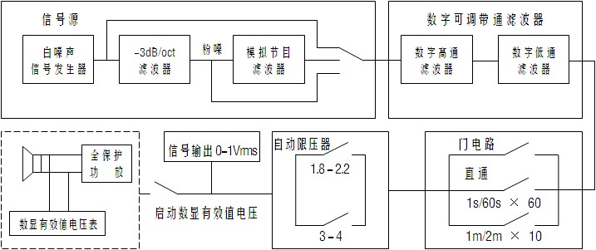
图表3.1 程控噪声发生器工作原理框图
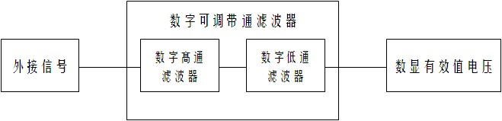
图表 3.2 滤波器工作原理框图
（1）“信号源”有白噪声、粉红噪声、模拟节目以及外接信号四种信号可选。
（2）数字可调带通滤波最大带宽为14Hz—22KHz，带宽任意调节，通带波动低于±1dB。高、低端截频数字显示，误差小于±5%。通带外衰减优于-24dB/oct。
（3）“门电路”为<直通>、<1s/60s×60>（通1秒断60秒重复60次）、<1m/2m×10>（通1分钟断2分钟重复10次）三种可选。
（4）“压限器”选择有将噪声信号峰值因数控制在1.8-2.2及3-4两种。
（5）液晶显示上、下截频，有效值电压表（噪声0-1V可调）。
（6）具有“信号输出”端子，信号输出0-1Vrms。
（7）本仪器符合GB6587.1-86Ⅱ组。
- 前、后面板及说明
4.1 前、后面板图（见下图）
（2）
（4）
（6）
（5）
（8）
（11）
（7）
（12）
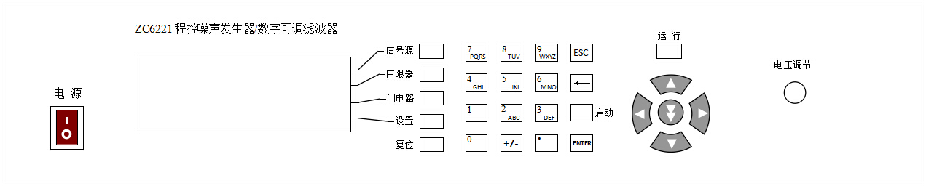
（1）
（3）
（9）
（10）

图表 4.1 仪器前面板
（13）
（14）
（15）
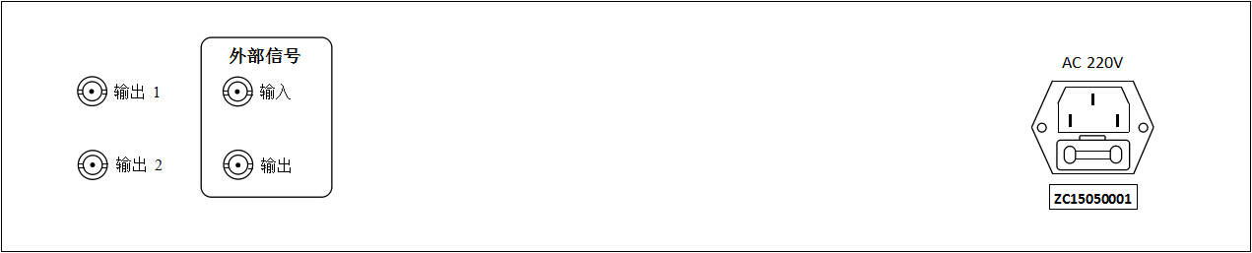
（16）

图表 3.2 仪器后面板
4.2面板说明
（1）电源开关：
置“○”状态表示仪器已接通电源；
置“|”状态切断电源。
（2）型号：
仪器的型号以及名称。
（3）液晶显示单元：
用以显示带通滤波器的上、下限截频及“噪声信号输出”电压值。
（4）功能软键
软键可用于选择控制参数，每个软键的左方都有相应的功能定义。
信号源：四次按键分别依次为白噪、粉噪、模拟节目以及外接信号四种输入信号源。
限压器：两次按键分别依次显示为1.8-2.2、3-4两种限压方式，输出信号被限制在所选的峰值因数内。
门电路：三次按键分别依次为直通、1s×60s×60和1m/2m×10。
设置：按键进入上下限设置。
复位：在工作保护或仪器不正常时按此键使系统复位。
- 键盘
用于向仪器输入数据。数值键由数字键[0]至[9]，小数点[.]和[+/-]键组成。
- [ESC]键
ESCAPE 键，退出键。
- [←]键
BACKSPACE 键。按此键删除输入数值的最后一个数字。
- 启动键
“门电路”方式选择直通<1s×60s×60>或<1m/2m×10>时用以开始或停止门电路工作。
- [ENTER]键
[ENTER]键用于终止数据输入，确认并保存输入行显示的数据。
- 光标键
光标键用来在显示页面上将字段选择光标从一个字段移动到另一个字段。当光标移动 到某个字段时，该字段便变为与原有字段相反的视频图像。光标只能在在字段之间移动。
“ ” 为跳跃键 ，使光标跳到第一个字节。
- 噪声运行提示灯：
用以提示有信号输出。
（12）电压调节
电压调节电位器，内部噪声信号时可用，使输出信号有效值为0-1V。
（13）信号输出
信号输出1与信号输出2为两路并接。
（14）外接信号
用于输入和输出0-2V外接信号。
（15）电源输入插座：
输入电压220V±10%，50Hz，3A保险丝内置。
（16）机号
仪器的出厂标号。

- 操作步骤
1 打开电源。
2 按<信号源>键选择所需的信号源。
3 按<压限器>键选择所需对峰值因数。
4 按<门电路>键选择做长期功率或者短期功率试验。
选择直通时，按启动键运行灯亮，输出连续信号，再按启动键运行灯灭，停止输出；
选择1s×60s×60时，其灯亮，此时信号输出通1秒，断60秒，重复60次（须按<启动>键使其灯亮），再按启动键运行灯灭，停止输出；

选择1m/2m×10时，其灯亮，此时信号输出通1分钟，断2分钟，重复10次（须按<启动>键使其灯亮），再按启动键运行灯灭，停止输出；
注：运行灯亮时不可直接更换门电路选择，须先关闭运行灯，运行灯亮时可直接按<启动>键使其灯灭，停止门电路工作。
5 按<设置>键，进入上下限设置，上限反色显示；再按一次<设置>键，下限反色显示；按[ENTER]键，完成设置并退出。（上下限输入范围是20Hz-20kHz）
如要输入20kHz，先按<设置>键进入上下限设置，需设置数据反色显示，键盘直接输入20.00，系统默认输入单位为kHz，此时可以按[ENTER]键完成输入，或者按[←]键进行修改。
如要输入1kHz，先按<设置>键进入上下限设置，需设置数据反色显示，键盘直接输入1000，系统默认输入单位为Hz，此时可以按[ENTER]键完成输入，或者按[←]键进行修改。
如要输入100Hz，先按<设置>键进入上下限设置，需设置数据反色显示，键盘直接输入0100，系统默认输入单位为Hz，此时可以按[ENTER]键完成输入，或者按[←]键进行修改。
如要输入20Hz，先按<设置>键进入上下限设置，需设置数据反色显示，键盘直接输入0020，系统默认输入单位为Hz，此时可以按[ENTER]键完成输入，或者按[←]键进行修改。
个别位数修改设置时，也可使用光标键进行修改，如10kHz改成10.05kHz；先按<设置>键进入上下限设置，需设置数据反色显示，此时按“ ”键使光标单独反色显示“1”，此时按“ ”键使最后移位“0”反色显示，再按“ ”键使此数据显示为“5”，再按[ENTER]键完成设置并退出。
注：上限值不能小于下限值。
6 噪声信号源时，旋动面板<电压调节>电位器，可使仪器输出0-1V端电压。
7 接上功放负载。如做上项测试，按<启动>键，点亮<运行>灯，直至按标准做完试验后，<运行>灯熄灭，提示本次试验结束。做最大噪声功率试验时，按<直通>键，按标准规定时间做本次试验。
注：测试过程中，如更换“信号源”选择或“压限器”选择，会由于压限器的自动跟踪作用而造成输出信号的瞬间间断和跳动是正常的。

六、 齐套性
1. ZC6221程控噪声发生器/滤波器 1台
2. 电源线 1根
3. 双头Q9线 1根
4. 说明书 1份
5. 产品合格证 1份
6. 成套包装器材 1份

